2016-7-21 9:51:09  
Magic.Kon 2016-7-21 9:51:09  
  
你们把二维码，生产日期，虚线的功能都加上，我再测试一下  
Magic.Kon 2016-7-21 9:51:17  
  
好了告诉我  
  
冂2㐅夕囗 2016-7-21 9:52:17  
  
嗯嗯，好的，麻烦您了  
  
10:33:07  
黄永富Vincen 2016-7-27 10:33:07  
  
在这里找到了  
  
黄永富Vincent邀请了♝﹏       蔗糖゛。🔒加入讨论组  
Magic.Kon 2016-7-27 10:34:03  
  
？？？？  
黄永富Vincen 2016-7-27 10:35:06  
  
不好意思重复开  
10:35:39  
Magic.Kon 2016-7-27 10:35:39  
  
现在是什么情况呢  
黄永富Vincen 2016-7-27 10:35:53  
  
在这里讨论测试  
周文 2016-7-27 10:36:06  
  
可以测试了吗  
黄永富Vincen 2016-7-27 10:36:20  
  
我让工程师找你  
10:38:24  
冂2㐅夕囗 2016-7-27 10:38:24  
  
没声音了  
  
冂2㐅夕囗 2016-7-27 10:38:36  
  
可以了的  
Magic.Kon 2016-7-27 10:39:32  
  
还是上次的地址是吧  
黄永富Vincen 2016-7-27 10:39:34  
  
@冂2㐅夕囗 地址还是一样吧  
  
冂2㐅夕囗 2016-7-27 10:39:37  
  
嗯  
  
冂2㐅夕囗 2016-7-27 10:39:39  
  
是   
Magic.Kon 2016-7-27 10:39:43  
  
行，我看一下  
10:40:59  
Magic.Kon 2016-7-27 10:40:59  
  
还是只能用IE是吗  
黄永富Vincen 2016-7-27 10:41:33  
  
这个版本测试好  
黄永富Vincen 2016-7-27 10:41:52  
  
其他浏览器会再处理，目前是只有IE  
  
冂2㐅夕囗 2016-7-27 10:41:54  
  
嗯  
10:45:05  
Magic.Kon 2016-7-27 10:45:05  
  
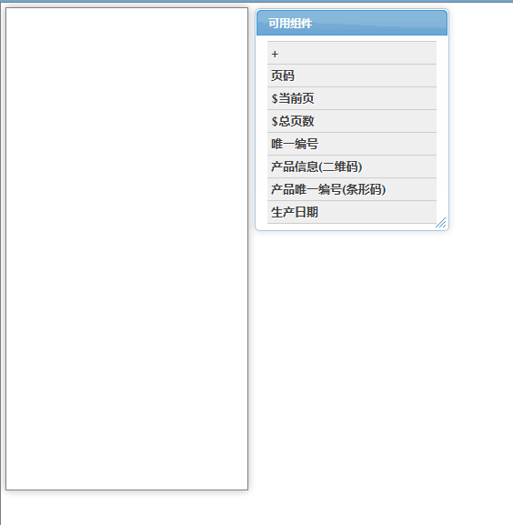 这个画布能居中吗？  
Magic.Kon 2016-7-27 10:46:24  
  
上次的问题，虚线怎么加呢？  
  
冂2㐅夕囗 2016-7-27 10:46:31  
  
没办法的亲  
Magic.Kon 2016-7-27 10:46:41  
  
不能加虚线？  
  
冂2㐅夕囗 2016-7-27 10:46:50  
  
可以加虚线的  
  
冂2㐅夕囗 2016-7-27 10:46:58  
  
上午可以给出  
Magic.Kon 2016-7-27 10:46:57  
  
虚线怎么加  
10:47:10  
Magic.Kon 2016-7-27 10:47:10  
  
现在就是加了二维码和生产日期是嘛、  
Magic.Kon 2016-7-27 10:47:14  
  
是吗？  
  
冂2㐅夕囗 2016-7-27 10:47:18  
  
嗯，是的  
Magic.Kon 2016-7-27 10:47:30  
  
上次说的多行文本换行的问题也没办法是吗？  
  
冂2㐅夕囗 2016-7-27 10:48:22  
  
多行文本也可以的，下午才能完成  
  
冂2㐅夕囗 2016-7-27 10:48:25  
  
不好意思啊  
Magic.Kon 2016-7-27 10:48:40  
  
那这个可以预览吗？  
Magic.Kon 2016-7-27 10:48:42  
  
模板  
Magic.Kon 2016-7-27 10:48:45  
  
打印预览  
  
冂2㐅夕囗 2016-7-27 10:49:06  
  
可以的  
10:49:11  
黄永富Vincen 2016-7-27 10:49:11  
  
@Magic.Kong 孔sir  
  
冂2㐅夕囗 2016-7-27 10:49:18  
  
在设计视图可以进行预览  
黄永富Vincen 2016-7-27 10:49:34  
  
主要是控件那里，他们按我们要求部署完我们集成，我们在测试稳定度  
Magic.Kon 2016-7-27 10:49:45  
  
打印测试是嘛？  
  
冂2㐅夕囗 2016-7-27 10:50:03  
  
由于预览是需要获取数据库信息，如果没有对应记录话预览会失败  
Magic.Kon 2016-7-27 10:50:10  
  
哦  
Magic.Kon 2016-7-27 10:50:19  
  
@黄永富Vincent  没明白你的意思  
Magic.Kon 2016-7-27 10:50:36  
  
那在打印界面可以预览吗  
10:51:17  
冂2㐅夕囗 2016-7-27 10:51:17  
  
是的  
  
冂2㐅夕囗 2016-7-27 10:51:28  
  
设计界面也可以预览的  
Magic.Kon 2016-7-27 10:51:49  
  
设计界面预览不是获取不到数据库数据会失败嘛  
Magic.Kon 2016-7-27 10:51:58  
  
那不就是预览不了吗  
Magic.Kon 2016-7-27 10:52:41  
  
我下午完整做一个模板测试一下  
  
冂2㐅夕囗 2016-7-27 10:53:14  
  
现在也可以的，我们设置的有默认值  
10:54:33  
Magic.Kon 2016-7-27 10:54:33  
  
那是点那个打印测试那个按钮吗？  
Magic.Kon 2016-7-27 10:54:35  
  
还是哪个？  
11:01:54  
Magic.Kon 2016-7-27 11:01:54  
  
C:\Program Files\Tencent\QQ\Users\271645773\Image\Group\W_W4KER`_B$@I%YWQN$$JAX.png 哪个按钮预览？  
♝﹏       蔗糖゛。C:\DOCUME~1\ADMINI~2.PC~\LOCALS~1\Temp\JPYY}PRMTX%GUU1@~3K73_4.png  
打印测试  
  
冂2㐅夕囗 2016-7-27 11:02:25  
  
嗯  
11:05:51  
Magic.Kon 2016-7-27 11:05:51  
  
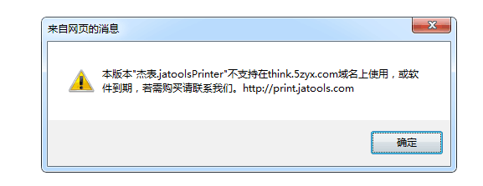  
11:08:21  
黄永富Vincen 2016-7-27 11:08:21  
  
@冂2㐅夕囗 看一下怎么会出这个问题  
  
冂2㐅夕囗 2016-7-27 11:08:36  
  
是ie吗？  
  
冂2㐅夕囗 2016-7-27 11:09:21  
  
您看下软件有没有安装好  
  
冂2㐅夕囗 2016-7-27 11:09:39  
  
要不您关闭浏览器重新安装下可以吗？  
Magic.Kon 2016-7-27 11:10:13  
  
安装包发我一下？  
11:10:53  
冂2㐅夕囗 2016-7-27 11:10:53  
  
好的，稍等  
  
冂2㐅夕囗 2016-7-27 11:11:01  
  
  
黄永富Vincen 2016-7-27 11:12:10  
  
@Magic.Kong @周文昱 控件部分，因为我们担心，厂家服务问题和产品问题，所以目前没有付全款，所以他们软件会卡一些东西，需要通过工程师开通，或是限制访问的方式来卡，如果出现类似问题，麻烦大家等一下，我们确认好会马上付款开通完整权限  
11:24:37  
冂2㐅夕囗 2016-7-27 11:24:37  
  
@Magic.Kong @周文昱 您们试用请用我们提供的这个安装包 这个包是优化后的  
Magic.Kon 2016-7-27 11:25:42  
  
等等试一下  
11:28:40  
冂2㐅夕囗 2016-7-27 11:28:40  
  
嗯嗯，我们测试过4台电脑了， 有影响使用的地方麻烦您尽早告诉我们，以免影响上线  
13:20:07  
Magic.Kon 2016-7-27 13:20:07  
  
C:\Program Files\Tencent\QQ\Users\271645773\Image\Group\EQZT$1YY16P0U(K[EZ49ZHD.png 为什么两行字调不成一样大小呢？  
13:22:32  
冂2㐅夕囗 2016-7-27 13:22:32  
  
稍等哈  
13:25:49  
Magic.Kon 2016-7-27 13:25:49  
  
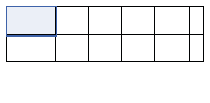 可以设置表格列等宽吗  
Magic.Kon 2016-7-27 13:26:51  
  
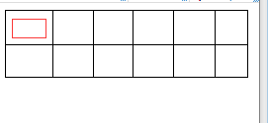为什么我双击这个表格里面弹出来的是页面设置呢？  
  
冂2㐅夕囗 2016-7-27 13:27:10  
  
表格拖出来就是等宽的  
  
冂2㐅夕囗 2016-7-27 13:27:20  
  
稍等，我试下  
Magic.Kon 2016-7-27 13:27:25  
  
拖出来太大了  
Magic.Kon 2016-7-27 13:27:30  
  
显示不全啊  
13:28:20  
Magic.Kon 2016-7-27 13:28:20  
  
这个表格控件是不是有问题，时而可以选中时而不能选中  
  
冂2㐅夕囗 2016-7-27 13:28:46  
  
嗯，我也发现这个问题了，我通知那边调整  
13:32:12  
冂2㐅夕囗 2016-7-27 13:32:12  
  
限制纸张后 控件就没法超过纸张显示的  
  
冂2㐅夕囗 2016-7-27 13:32:19  
  
您是指这个吗？  
Magic.Kon 2016-7-27 13:33:10  
  
不是  
Magic.Kon 2016-7-27 13:33:14  
  
我的意思是  
Magic.Kon 2016-7-27 13:33:28  
  
我的画布是70mm的  
Magic.Kon 2016-7-27 13:33:34  
  
拖出来的表格  
Magic.Kon 2016-7-27 13:33:45  
  
宽度超过70mm我没法用啊  
Magic.Kon 2016-7-27 13:33:52  
  
我要先删除列  
Magic.Kon 2016-7-27 13:34:02  
  
重新调整单元格的宽度  
Magic.Kon 2016-7-27 13:34:05  
  
再增加列  
13:34:57  
冂2㐅夕囗 2016-7-27 13:34:57  
  
如果表格尺寸拖的不对 建议您删了重新拖一个，这样省力  
  
冂2㐅夕囗 2016-7-27 13:36:06  
  
我问下可以支持设置几行几列的这种形式哈  
Magic.Kon 2016-7-27 13:36:30  
  
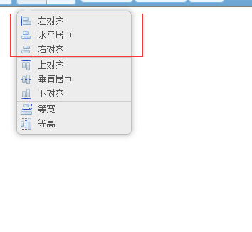这里的对齐是和上一个控件对齐？  
Magic.Kon 2016-7-27 13:36:41  
  
我试过了，每次拖出来的表格都很宽  
Magic.Kon 2016-7-27 13:36:47  
  
都超过画布的宽度了  
Magic.Kon 2016-7-27 13:36:55  
  
我也不想一个一个删  
13:37:18  
冂2㐅夕囗 2016-7-27 13:37:18  
  
好的， 这个我盯着控件提供商来调整  
Magic.Kon 2016-7-27 13:37:18  
  
我现在的问题就是，我调整过表格的宽度以后，能否设置列宽等宽？  
  
冂2㐅夕囗 2016-7-27 13:38:40  
  
现在版本应当是没支持  这个我记录下，后期优化可以吗？  
Magic.Kon 2016-7-27 13:38:43  
  
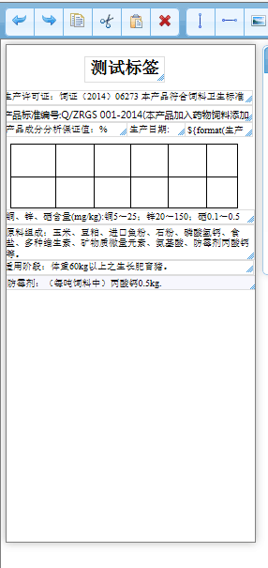 左侧和上部能显示标尺吗？  
Magic.Kon 2016-7-27 13:38:57  
  
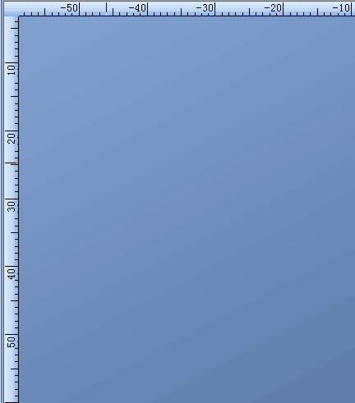想这种  
13:39:36  
Magic.Kon 2016-7-27 13:39:36  
  
那先把表格拖出来太宽的问题解决  
  
冂2㐅夕囗 2016-7-27 13:39:42  
  
好的，我记录下来了  
Magic.Kon 2016-7-27 13:39:45  
  
如果不能设置等宽  
  
冂2㐅夕囗 2016-7-27 13:39:48  
  
嗯，好的  
Magic.Kon 2016-7-27 13:40:13  
  
能修改表格宽度的时候各个单元格的宽度一起变化吗  
Magic.Kon 2016-7-27 13:40:38  
  
现在多行文本的功能上线了吗？  
  
冂2㐅夕囗 2016-7-27 13:40:59  
  
您的意思是表格等比缩放是吗？  
13:41:38  
Magic.Kon 2016-7-27 13:41:38  
  
差不多吧  
Magic.Kon 2016-7-27 13:41:46  
  
等比缩放也可以  
Magic.Kon 2016-7-27 13:42:16  
  
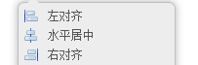 这里的对齐没有明白怎么用，点了都没什么效果  
  
冂2㐅夕囗 2016-7-27 13:42:26  
  
好的，这个现在也不支持，谢谢您提醒，我们通知插件方优化  
  
  
13:44:32  
冂2㐅夕囗 2016-7-27 13:44:32  
  
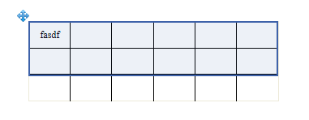  
♝﹏       蔗糖゛。C:\DOCUME~1\ADMINI~2.PC~\LOCALS~1\Temp\JPYY}PRMTX%GUU1@~3K73_4.png  
这个是多编辑几个输入框。让输入框对齐的  
  
冂2㐅夕囗 2016-7-27 13:44:41  
  
在这种情况下，拖动调整行高，列宽  
  
冂2㐅夕囗 2016-7-27 13:44:47  
  
选中的行，列，是等高等宽变化的  
Magic.Kon 2016-7-27 13:44:46  
  
把这些问题都记录下来，发个邮件给我，抄送给周经理，解决了写解决，未解决的说明一下情况  
Magic.Kon 2016-7-27 13:45:20  
  
这个可以  
Magic.Kon 2016-7-27 13:45:32  
  
我试过了  
  
冂2㐅夕囗 2016-7-27 13:46:05  
  
嗯，好的   
Magic.Kon 2016-7-27 13:46:17  
  
我发现每次都要框选表格，再点击单元格，才能编辑  
Magic.Kon 2016-7-27 13:46:22  
  
直接双击  
Magic.Kon 2016-7-27 13:46:27  
  
就会弹出页面设置  
13:46:49  
冂2㐅夕囗 2016-7-27 13:46:49  
  
嗯，是的  
Magic.Kon 2016-7-27 13:47:18  
  
把今天这些问题都记录下来，发个邮件给我，抄送给周经理，解决了写解决，未解决的说明一下情况  
  
冂2㐅夕囗 2016-7-27 13:47:47  
  
嗯嗯，好的，浪费您时间了  
13:51:01  
Magic.Kon 2016-7-27 13:51:01  
  
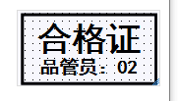 这个图片能等比缩放吗  
13:53:27  
冂2㐅夕囗 2016-7-27 13:53:27  
  
可以的，在添加图片的时候勾上原图  
Magic.Kon 2016-7-27 13:55:00  
  
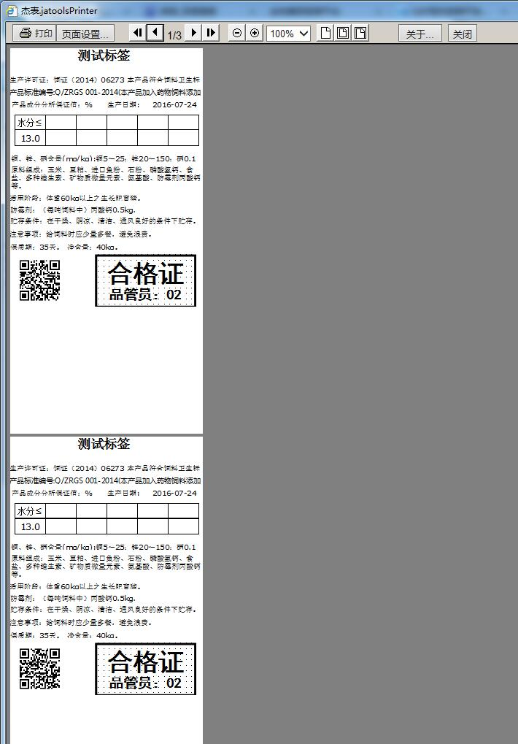  
Magic.Kon 2016-7-27 13:55:05  
  
这个打印测试  
Magic.Kon 2016-7-27 13:55:09  
  
为什么出来了很多  
Magic.Kon 2016-7-27 13:55:20  
  
我勾了原图  
13:55:31  
Magic.Kon 2016-7-27 13:55:31  
  
怎么操作进行等比缩放呢  
  
冂2㐅夕囗 2016-7-27 13:55:48  
  
右下角拖动  
Magic.Kon 2016-7-27 13:55:57  
  
  
Magic.Kon 2016-7-27 13:56:04  
  
右下角拖动就这样了啊  
Magic.Kon 2016-7-27 13:56:12  
  
是要不够上原图吗  
  
冂2㐅夕囗 2016-7-27 13:56:33  
  
不原图可以吗？  
  
冂2㐅夕囗 2016-7-27 13:56:39  
  
我记得似乎是可以的  
Magic.Kon 2016-7-27 13:56:46  
  
…………不勾原图可以